28 марта состоялся спортивный фестиваль «Цени свою жизнь» под девизом «Мы выбираем спорт» в Инякинском агротехнологическом техникуме

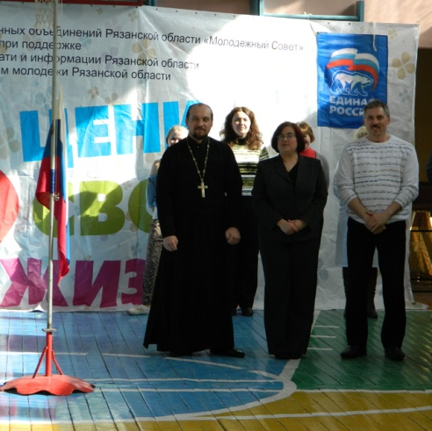
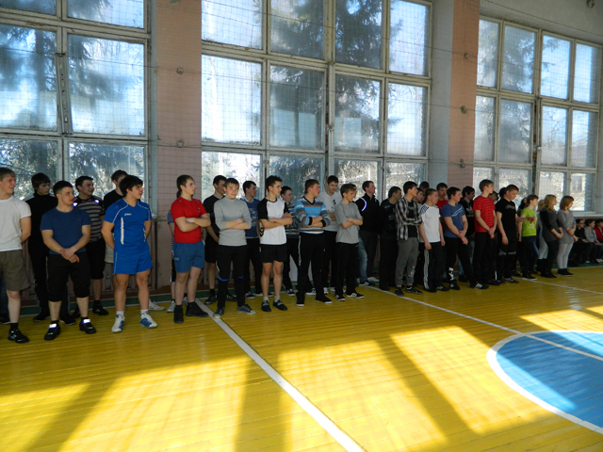

С участниками фестиваля «Цени свою жизнь» проведена информационно-разъяснительная и агитационная работа о вреде алкоголя, наркотиков, табакокурения. Со студентами побеседовал настоятель Успенского храма с.Инякино Николай Соколов, который рассказал о значении русских православных книг в жизни современного человека.

40 студентов техникума прошли экспресс-диагностику состояния своего здоровья и получили консультацию по его улучшению у специалиста «Центра здоровья» Шиловской центральной районный больницы. Кроме того, ребята создавали арт-объекты «Синяя птица» с изображением мечты о здоровом человеке. Участники также заполняли анкету на тему «Влияние вредных привычек на здоровье молодежи». Любители танцев на этапе «Фитнес-марафон» разучили несколько модных танцевальных движений. Заключительным этапом акции стала веселая эстафета.

Победители и участники фестиваля награждены медалями и памятными призами. Фестиваль организован отделом по делам молодежи и спорту, комиссией по делам несовершеннолетних и защите их прав администрации муниципального образования – Шиловский муниципальный район в рамках реализации долгосрочной целевой программы «Профилактика безнадзорности и правонарушений несовершеннолетних в муниципальном образовании – Шиловский муниципальный район на 2012-2014 годы».

